 Plán činnosti – březen 2020 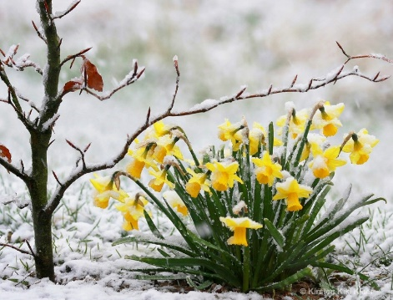

Datum | Čas | Místo | Obsah | Partner | Vstupné | Zodp.
2. 3. | Průběžně | Ve třídách | IB – Travička zelená  Podtéma: „Jak se budí jaro“ |  |  | Pg. pracovnice
Od 2. 3. | 12,45 – 13,30 | Solvita - Lázně Jeseník | Ozdravný pobyt v solné jeskyni (dle rozpisu) | Lázně Jeseník | 200,- | J. Matlochová
3. 3.  5. 3.  12. 3. | 9,30 | Jesenická knihovna | Návštěva v knihovně – Včeličky  Sluníčka  Berušky | Jesenická knihovna |  | Pg. pracovnice
9. 3. | 8,00 | MŠ - tělocvična | Focení dětí | Photodienst Brno |  | J. Matlochová
18. 3. | 8,55 | ZŠ B. Němcové | Návštěva 1. tř. – předškolní děti | ZŠ B. Němcové |  | J. Zacpálková  I. Šťastná
19. 3. |  | MŠT | Inkasní platba – Duben | Rodiče |  | L. Pecinová
20. 3. | 10,00 – 12,00 | Vodní tvrz | IQ Play – logické hry  předškolní děti | Muzeum Jeseník | 50,- | I. Šťastná
23. 3. | 8,55 | ZŠ Průchodní | Návštěva 1. tř. – předškolní děti | ZŠ Průchodní |  | A. Obzinová  J. Matlochová
Od 23. 3. | Průběžně | Ve třídách | Podtéma: „Hody,hody doprovody“ |  |  | Pg. pracovnice
24. 3. | 10,00 | MŠ - Včeličky | „O zapomenutých píšťalkách“ – hudební vzděl. program | Z. Hladík | 45,- | I. Šťastná
25. 3.  26. 3. | 12,00 – 16,30 | MŠT  MŠD | Platby v hotovosti – Duben | Rodiče |  | L.Pecinová
7. 4. |  | ZŠ Průchodní  ZŠ B. Němcové | Zápis do 1. tř. ZŠ | rodiče

